Единый день профилактики употребления наркотических средств и психотропных веществ, алкогольной и спиртосодержащей продукции среди несовершеннолетних
МБОУ Майская СОШ №15
Дата проведения: 18.01.2021 г.
Цель мероприятий: охрана жизни и здоровья учащихся, создание необходимых условий для развития и воспитания у подростков интереса к своему здоровью, как основе всех будущих успехов в жизни.
Задачи:
- Сформировать у воспитанников здоровьесберегающие компетенции современного человека, культуры и ценности здоровья.
- Выработать индивидуальные потребности в соблюдении ЗОЖ, сохранении и укреплении здоровья.
- Дать конкретные рекомендации о соблюдении обучающимися основных элементов здорового образа жизни.
- Познакомить с факторами, влияющими на здоровье.
- Проанализировать с обучающимися их образ жизни.

Беседа в 1-4 классе на тему: «О вреде снюса и насвая»
Цель: выработка негативного отношения к употреблению снюса и насвая.
Задачи:
- повысить информационность обучающихся о вреде снюса и насвая;
- выделить свойства снюса и насвая и их влияние на организм, в частности, на организм подростка;
- выявить причины, побуждающие подростка попробовать снюс и насвай;
- формировать негативное отношение к употреблению снюса и насвая;
- осознание проблемы через ситуацию.
Ход беседы
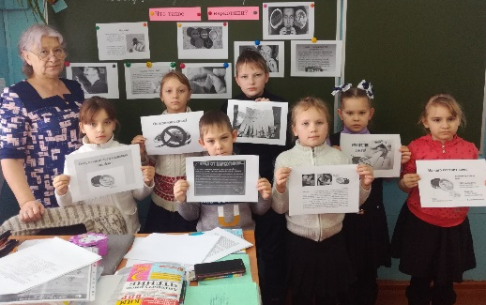
Социальный педагог школы Мартынова Л.Ф. выступила перед ребятами с вопросом о происхождении психотропных веществ снюса и насвая, о механизме действия наркотика-психостимулятора. Людмила Фёдоровна рассказала ребятам, что при рассасывании или жевании никотин из табачной смеси впитывается через слизистые ротовой полости в кровь и попадает вместе со слюной в желудок, где через стенки желудка тоже попадает в кровоток. Кровь быстро разносит наркотик по всему организму, и никотин попадает попадает в головной мозг. Там он блокирует m-холиновые рецепторы мозга, что приводит к выбросу в кровь адреналина, который вызывает чувство бодрости, но при этом приводит к нервному перевозбуждению, и глюкозы, которая провоцирует повышение уровня «гормона удовольствия» дофамина – поэтому при употреблении снюса человек ощущает наслаждение. Именно они формируют наркотическое действие снюса. Никотин в снюсе точно так же, как и при курении, воздействует через слизистую оболочку ротовой полости на весь организм. И в зависимости от того, в каком количестве его употреблять, может возникнуть и передозировка никотином. Социальный педагог через презентацию представила ребятам – последствия при употреблении снюса: замедление и остановка роста; ухудшение памяти и концентрации внимания; повышенная раздражительность, возбудимость и агрессивность; снижение иммунитета и повышенная восприимчивость к инфекционным заболеваниям.
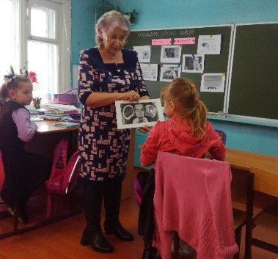
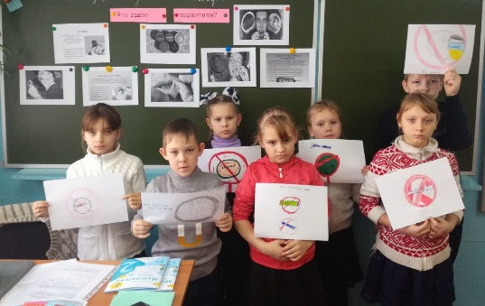

В конце беседы подвели итоги, ребята нарисовали знаки «Мы против наркотиков», приготовили листовки для распространения в школе «О вреде снюса и насвая».

Классный час на тему «СПАЙС – курительная смесь» (8 класс)
Мероприятия, посвящённые теме здорового образа жизни всегда актуальны в обучении детей. Данную необходимость диктует сама жизнь. Любой современный ребёнок должен понять и усвоить ценность здоровья. Занятия, направленные на популяризацию здорового образа жизни, должны быть интересными для ребенка и проходить в непринужденной и доброжелательной атмосфере.
Само мероприятие было подготовлено при активном участии учащихся, с учётом их пожеланий. Активность, самостоятельность и инициатива учащихся проявилась в разработке сценария классного часа и поиске дополнительной информации к заявленной тьютором теме.
Для формирования целостных представлений были подготовлены для использования наглядные средства (презентация, видеофрагменты, вызывающие соответствующие им чувственные выражения).
В целом подготовка мероприятия оказала стимулирующее воздействие на сплочение коллектива учащихся старших классов.
Все учащиеся принимали активное участие в подготовке к данному мероприятию. В подготовительный период удалось заинтересовать учащихся, вызвать у них понимание необходимости и значимости предстоящего классного часа.
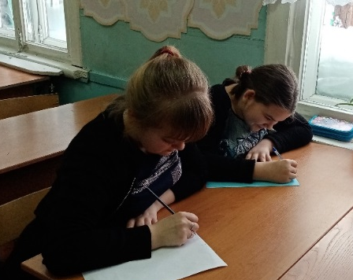
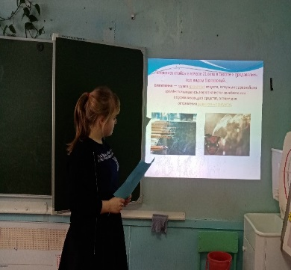
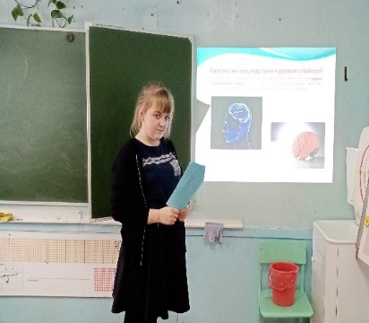

Отчёт педагога – психолога о проведении мероприятия в 6 классе «Психокоррекция девиантных форм поведения несовершеннолетних относящихся к группе «риска».
1.Приём коррекции девиантного поведения «Наши чувства»
Задача: при помощи ознакомления детей с позитивными эмоциями, вербальным и невербальным общением, реакцией собственного отрицательного опыта педагог обучает детей эффективно справлять с собственной агрессией.
Подготовительные материалы. Нужно подготовить небольшие карточки с названиями человеческих чувств, таких как: восторг, огорчение, обида, вдохновение, страх, удовольствие, яростный гнев, стыд, отвращение, неприятное смущение, горькая печаль.
Ход методики. Педагог – психолог предлагает детям разделить карточки на 2 группы, в одной будут позитивные, а в другой пагубные чувства. Затем ребята придумывали ситуации, когда эти чувства проявляются. Потом ребята нарисовали те состояния, которые им импонируют больше всего, каждый рассказал, по какой причине он выбрал именно их.
2. Прием коррекции девиантного поведения «Маленький секрет»
Цель: быстрое восстановление былого благотворного состояния помогает ребенку легко избавляться от гневных импульсов и выраженного агрессивного поведения.
Подготовительные материалы. лист бумаги и карандаши.
Ход методики. Ребятам необходимо принять удобную позу, закрыть глаза на пару секунд, представить то место, где ему комфортно бывать. Если такого нет, то его можно выдумать. Какие звуки и краски в окружающем месте, какие неживые предметы там находятся? Нужно еще раз оглянуться мысленно, запомнить все зрительно, открыть глаза и попытаться запечатлеть все это на листе бумаги.
3. Прием коррекции девиантного поведения «Маленький секрет»
Цель: быстрое восстановление былого благотворного состояния помогает ребенку легко избавляться от гневных импульсов и выраженного агрессивного поведения.
Подготовительные материалы: лист бумаги и карандаши.
Ход методики. Необходимо принять удобную позу, закрыть глаза на пару секунд, представить то место, где ему комфортно бывать. Если такого нет, то его можно выдумать. Какие звуки и краски в окружающем месте, какие неживые предметы там находятся? Нужно еще раз оглянуться мысленно, запомнить все зрительно, открыть глаза и попытаться запечатлеть все это на листе бумаги.
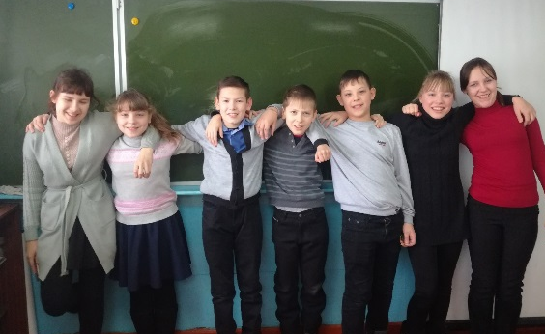
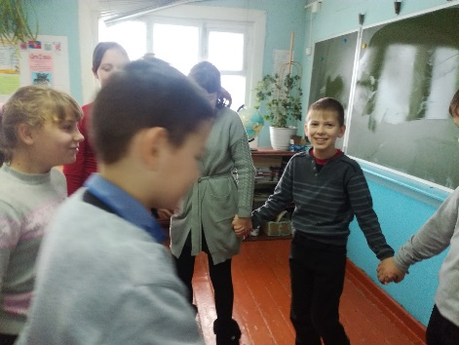

Родительское собрание на тему: «Профилактика употребления ПАВ в подростковой среде»
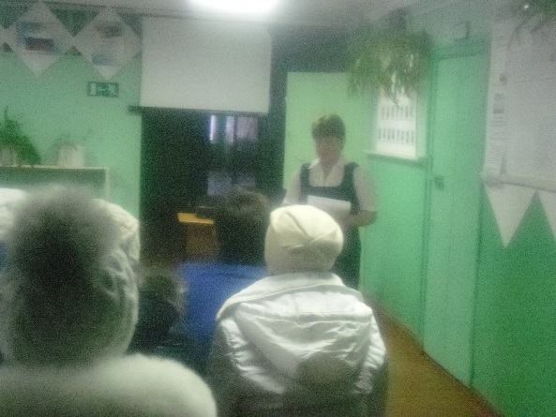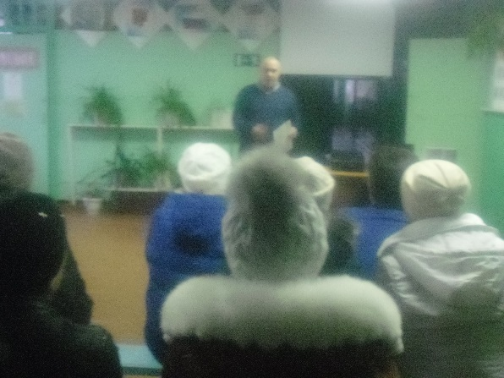

Выставка рисунков на тему: «Я выбираю жизнь»
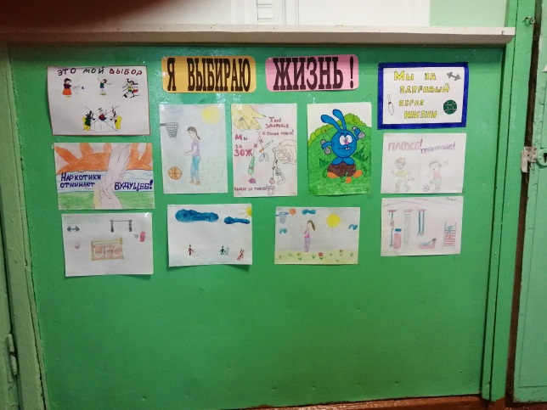
Консультация родителей по вопросам профилактики алкоголизма, наркозависимости
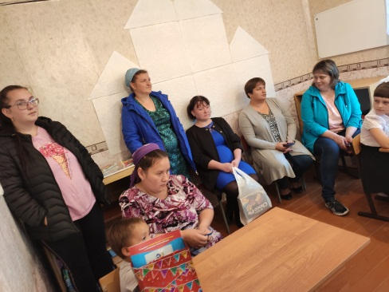

Соц. педагог: Мартынова Л.Ф.

